上机练习题（2）
一、用Newton迭代法求解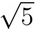的近似值，精确到小数点后9位
（参考结果： 2.236067978）
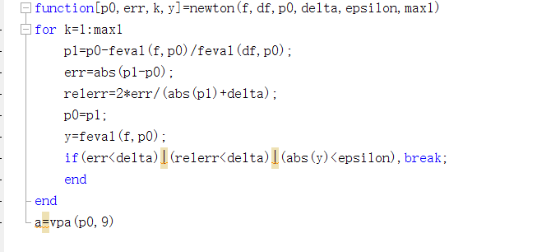
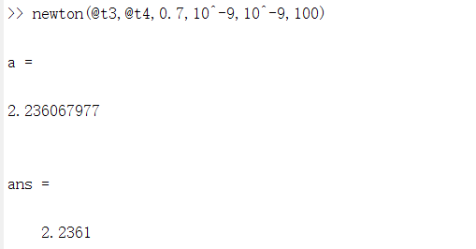
二、已知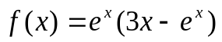
（1）利用插值节点x₀=1.00，x₁=1.02，x₂=1.04，x₃=1.06，构造三次Lagrange插值公式，由此计算f(1.03)的近似值，并给出其实际误差；（参考结果0.8093）
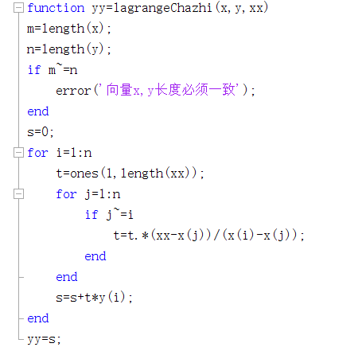
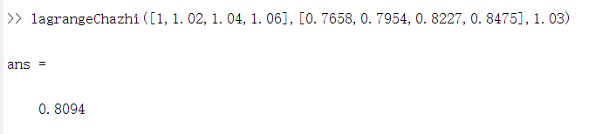
（2）利用插值节点x₀=1，x₁=1.05构造三次Hermite插值公式，由此计算f(1.03)的近似值，并给出其实际误差。
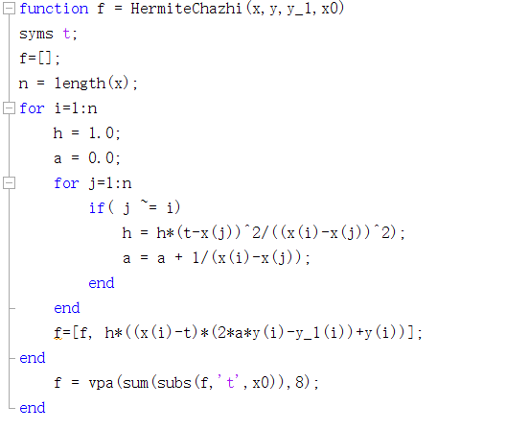
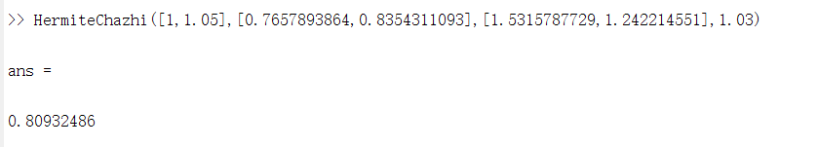
三、拟合数据（表1）
表1 函数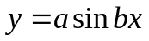拟合数据
x | 0.1 | 0.2 | 0.3 | 0.4 | 0.5 | 0.6 | 0.7 | 0.8
y | 0.6 | 1.1 | 1.6 | 1.8 | 2.0 | 1.9 | 1.7 | 1.3
并把散点图和相应的拟合曲线画出来。
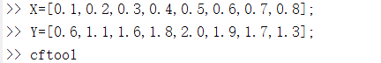
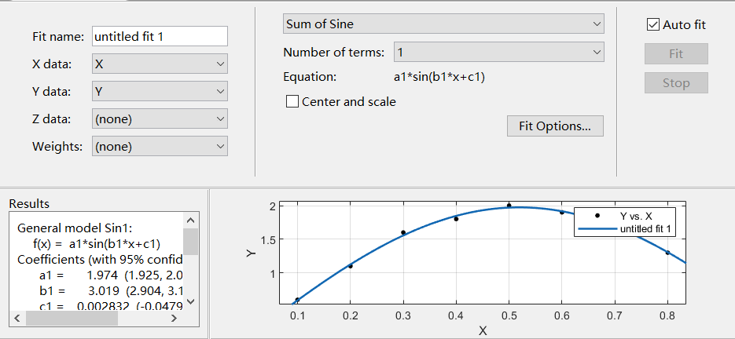
四、
（1）用复化梯形公式求解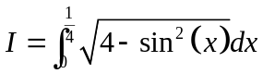 （参考结果：0.4987）
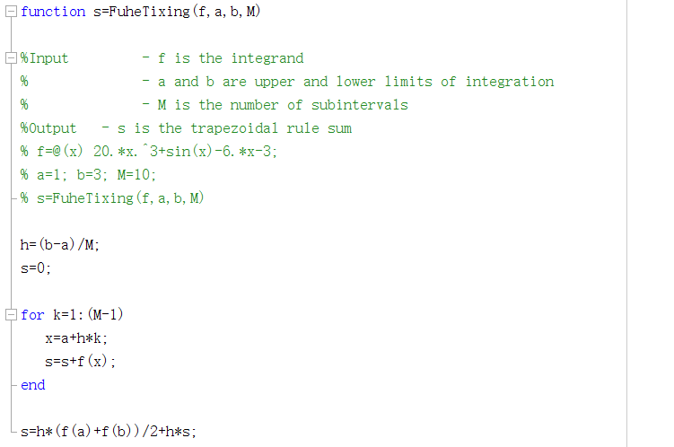
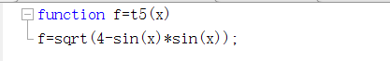
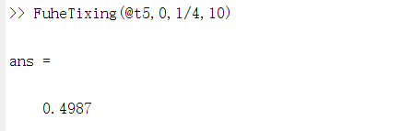
（2）用复化辛普森公式求解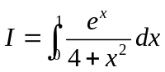 （参考结果：0.3908）
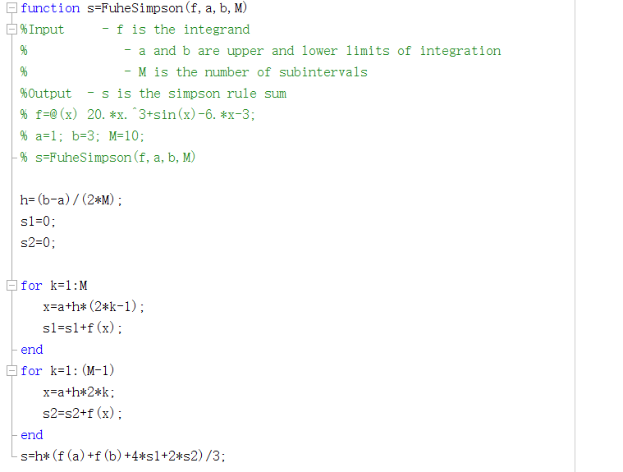
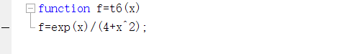
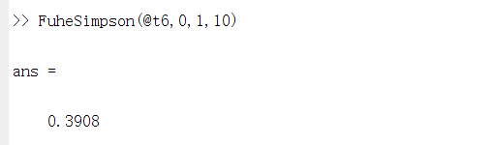
五、利用Romberg算法计算积分
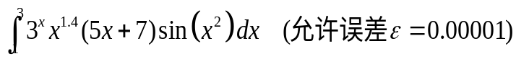. （参考结果440.5360）
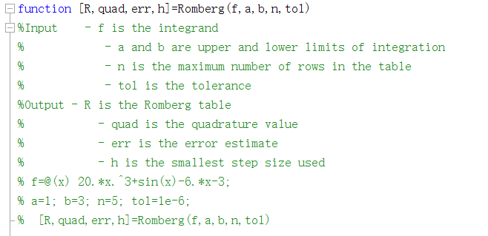
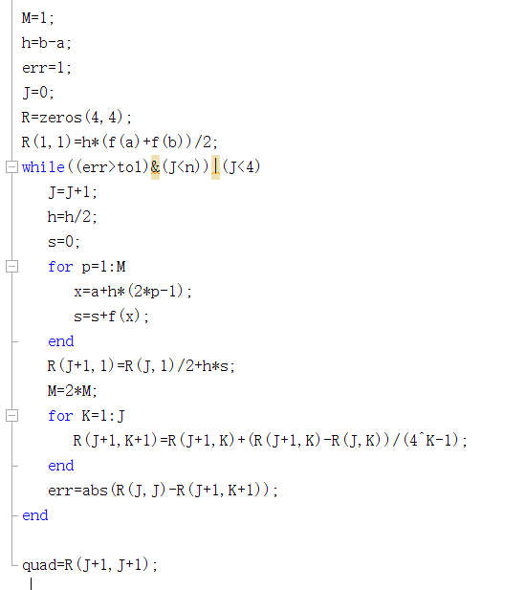
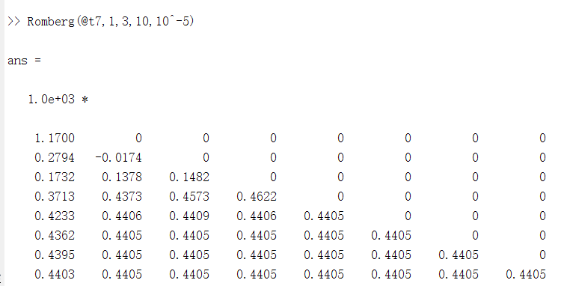
六、用黄金分割搜索法求解单峰函数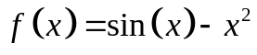在区间上的极大值。容差为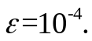 （参考结果
